TP Encapsulation

1. Implémentation de la classe Compte en suivant les indications suivantes :

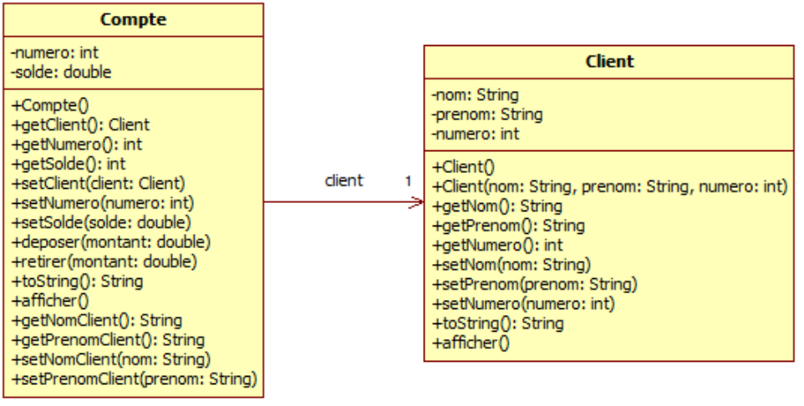

- Classe Client

a) Variables d'instance :
On représentera un client par trois variables d'instance nom, prenom et numero qui sont respectivement deux string et un entier.

b) Constructeurs :

• Client(String nom, String prenom, int numero) : constructeur avec valeurs initiales
explicites,
• Client() : constructeur sans arguments, donnant la valeur 0 pour le numéro et une
chaine vide "" pour le nom et pour le prénom.

C) Accesseurs :
• Implémentez l'accesseur en lecture getNom() pour la variable d'instance nom,
• Implémentez l'accesseur en lecture getPrenom() pour la variable d'instance prenom,
• Implémentez l'accesseur en lecture getNumero() pour la variable d'instance numero,
• Implémentez l'accesseur en écriture setNom(double nom) pour la variable d'instance
nom,
• Implémentez l'accesseur en écriture setPrenom(String prenom) pour la variable
d'instance prenom,
• Implémentez l'accesseur en écriture setNumero(int numero) pour la variable
d'instance numero.

d) Méthodes d'instance :
• String toString() : retourne une chaîne de caractères de la forme :
[Le client N° 2 est : Boussaid Ilhem],
• void afficher() : affiche une représentation textuelle du client.

Creer une classe Main.java

Ecrire le code de la méthode main de la classe Main :
1. déclarer trois variables c1, c2, c3 de type Client,
2. construire la variable c1 pour la cliente Hachichi Assia, dont le numéro est 1,
3. construire la variable c2 pour la cliente Boussaid Ilhem, dont le numéro est 2,
4. afficher c1 puis c2,
5. construire la variable c3 avec les valeurs par défaut,
6. Affecter le nom Benzaid Chafika à la variable c3, ainsi que le numéro 3,
7. Modifier le prénom de c2 par Wissam,
8. afficher, c1, c2 et c3.
Le résultat de l'exécution du main est :
[Le client N° 1 est : Hachichi Assia]
[Le client N° 2 est : Boussaid Ilhem]
[Le client N° 1 est : Hachichi Assia]
[Le client N° 2 est : Boussaid Wissam]
[Le client N° 3 est : Benzaid Chafika]

- Classe Compte

a) Variables d'instance :
On représentera un comptepar trois variables d'instance client, numero_compte et soldequi sont respectivement de type Client, intet double.

b) Constructeurs :
• Compte() : constructeur sans arguments, utilisant le constructeur de Clientpar défaut pour créer un client, donnant la valeur de 0pour le numéroet pour le solde.

c) Accesseurs
• Implémentez l'accesseur en lecture getClient()pour la variable d'instance client,
• Implémentez l'accesseur en lecture getNumero_compte() pour la variable d'instance numero,
• Implémentez l'accesseur en lecture getSolde()pour la variable d'instance solde,
• Implémentez l'accesseur en écriture setClient(Client client) pour la variable d'instance client,
• Implémentez l'accesseur en écriture setNumero_compte(int numero_compte) pour la variable d'instance numero_compte,
• Implémentez l'accesseur en écriture setSolde(double solde) pour la variable d'instance solde.

d) Méthodes d'instance :
• void deposer(double montant) : permet de déposer un montant positif dans le solde du compte,
• void retirer(double montant) : permet de retirer un montant positif du solde du compte,
• String toString() :retourne une chaîne de caractères de type : [Le compte N° 2 à 100 da, son propriétaire est : [Le client N° 2 est : Boussaid Ilhem]],
• void afficher() : affiche une représentation textuelle du compte.

e) Appel aux méthodes des variables encapsulées :
• String getNomClient() : retourne le nom du client du compte,
• String getPrenomClient() : retourne le prénom du client du compte, • void setNomClient(String nom) : modifie le nom du client du compte,
• void setPrenomClient(String prenom) : modifie le prénom du client du compte.

3. Ecrire le code de la méthode mainde la classe Main :
1. Déclarer et construire un objet cl1de type Client, pour (Hachichi, Assia, 1), 2. Déclarer et construire un objet cl2de type Client, pour (Boussaid, Ilhem, 2), 3. Déclarer une variable c1de type compte,
4. Construire la variable c1avec le constructeur par défaut, 5. Affecter le client cl1au compte c1,
6. Affecter le numéro 1au compte c1,
7. Affecter 1000 DAau solde du compte c1, 8. Afficher c1,
9. Déclarer une variable c2de type compte,
10. construire la variable c2avec le constructeur par défaut, 11. Affecter le client cl2au compte c2,
12. Affecter le numéro 2au compte c2,
13. Affecter 1800 DA au solde du compte c2, 14. Afficher c2,
15. Déposer 50dadans le compte c2, 16. Afficher c2,
17. Retirer 30 DAdu compte de c2, 18. Afficher c2,
19. Retirer 3000 DAdu compte de c2, 20. Afficher c2,
21. Modifier le nomdu propriétaire du compte c1par "Benzaid",
22. Modifier le prénomdu propriétaire du compte c1par "Chafika", 23. Afficher c1.

Le résultat de l'exécution du mainest :

Le compte N° 1 à 1000.0 da, son propriétaire est : [Le client N° 1 est : Hachichi Assia] Le compte N° 2 à 1800.0 da, son propriétaire est : [Le client N° 2 est : Boussaid Ilhem] Le compte N° 2 à 1850.0 da, son propriétaire est : [Le client N° 2 est : Boussaid Ilhem] Le compte N° 2 à 1820.0 da, son propriétaire est : [Le client N° 2 est : Boussaid Ilhem] solde insuffisant
Le compte N° 2 à 1820.0 da, son propriétaire est : [Le client N° 2 est : Boussaid Ilhem] Le compte N° 1 à 1000.0 da, son propriétaire est : [Le client N° 1 est : Benzaid Chafika]

